**Pour se créer un compte chez SciFinder :**

1 - On se connecte depuis un ordinateur fixe (doté d’une adresse IP fixe de l’Université) au catalogue de la BU

2 – On Choisit Bases de données / SciFinder-n

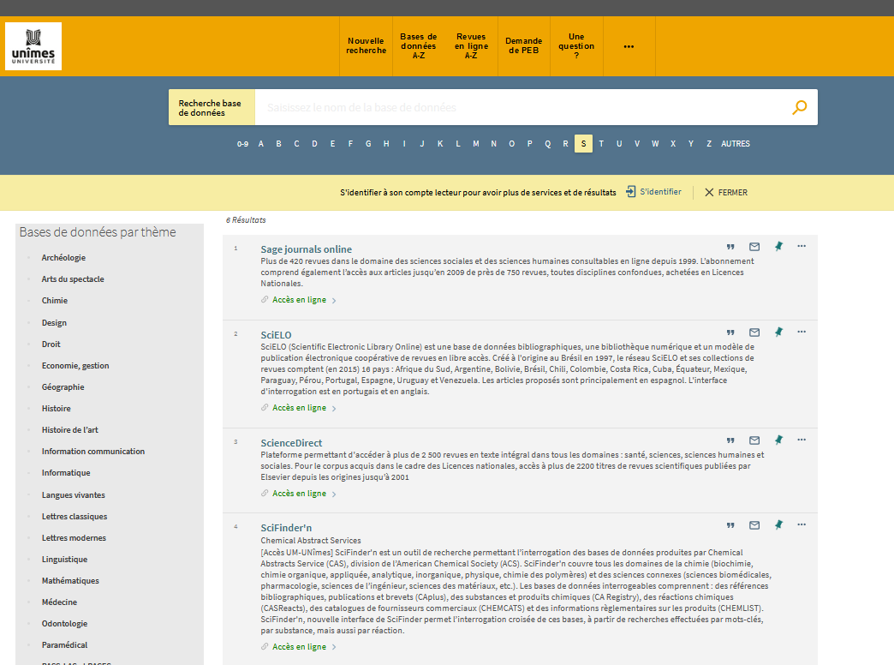

3 – On ouvre SciFinder-n

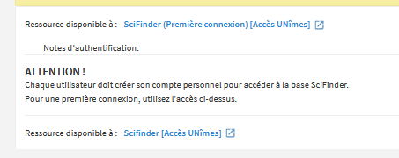

4 – Pour se créer un compte, on ouvre le lien vers « Première connexion »

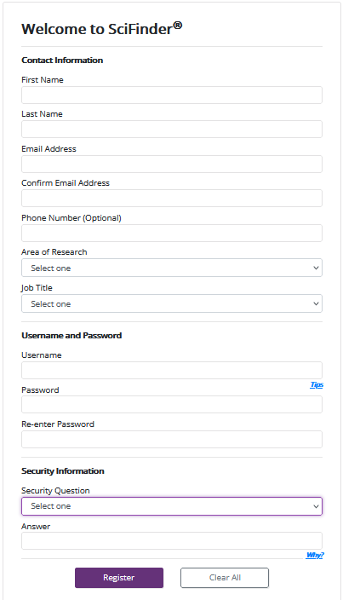

6 – Vous indiquez votre **adresse mail institutionnelle**

7 – Vous notez votre mot de passe ; vous l’utiliserez pour vous connecter à Scifinder.

5 – Vous remplissez toutes les rubriques.